中国土木工程学会轨道交通分会文件

（2019）第51号
关于召开“全国城市轨道交通地下结构混凝土抗裂防渗高峰论坛暨江苏省城市轨道交通建设
2019年学术年会”的通知
为加强学术交流，进一步提升城市轨道交通建设水平，经研究决定，将于12月下旬在南京召开“全国城市轨道交通地下结构混凝土防渗抗裂高峰论坛暨江苏省城市轨道交通建设2019年学术年会”，具体内容通知如下：
一、会议主题
科技创新推动城市轨道交通高质量发展
二、会议时间与地点
时间：2019年12月 21日(周六)，（20日下午2:30后报到）
地点：南京景枫万豪酒店（南京市江宁区双龙大道1519号，1号线百家湖2号口出朝北约500米）。
三、会议内容
1、院士及专家作特邀报告；
2、会议代表作学术交流；
四、参会人员
省内外城市轨道交通各参建单位、科研院所等相关人员；江苏省城市轨道交通工程质量安全专家库专家；各会员单位及建设主管部门、质量安全监督部门代表；会议还将邀请院士以及住建部、中国土木工程学会、省住建厅、省科协等领导出席会议。
五、会议组织
主办单位：中国土木工程学会轨道交通分会
江苏省土木建筑学会
承办单位：江苏省土木建筑学会城市轨道交通建设专业委员会
南京地铁建设有限责任公司
江苏苏博特新材料股份有限公司
协办单位：中铁建城市建设投资有限公司
中铁十九局集团有限公司
中建八局集团轨道交通有限公司
中亿丰建设集团股份有限公司
中铁第四勘察设计院集团有限公司
中设设计集团股份有限公司
苏交科集团股份有限公司
南京坤拓土木工程科技有限公司
南京同力建设集团股份有限公司
六、报名及收费
各相关单位收到通知后，请尽快组织报名，填写“参会人员报名表”，于2019年12月10日前发至江苏省土木建筑学会城市轨道交通建设专委会办公室胡静收，邮箱：csgdjtzwh2015 @sina.com，联系电话：025-83278613。参会人员一律免会务费、午餐费、资料费；交通费及住宿费自理。住宿地点：南京景枫万豪酒店（南京市江宁区双龙大道1519号）、南京维也纳酒店（南京市江宁区西门子路19号）详情请见报名表。

中国土木工程学会轨道交通分会
2019年12月2日

附件：“全国城市轨道交通地下结构混凝土抗裂防渗高峰论坛
暨江苏省城市轨道交通建设2019年学术年会”
参会人员报名表
单位名称
参会人姓名 | 性别 | 职务 | 万豪酒店湖景（698含早） | 万豪酒店豪华大床（598含早） | 维也纳酒店  标间（380含早） | 手机
备注
注：如报名人员较多时此表格可复印使用，请用正楷字填写。

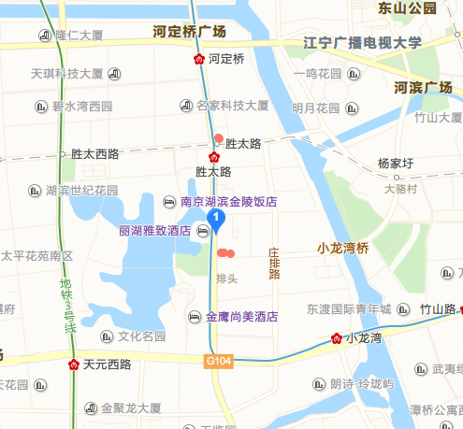
南京景枫万豪酒店
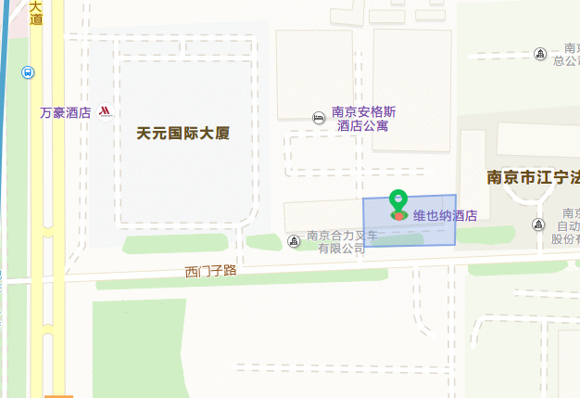
维也纳酒店

